BÀI THỰC HÀNH TUẦN 4 LAB 10-11
Họ và tên: Đặng Đình An
Lớp 11_THMT
MSSV:1150080001
Lab 11 : 12 cung hoàng đạo
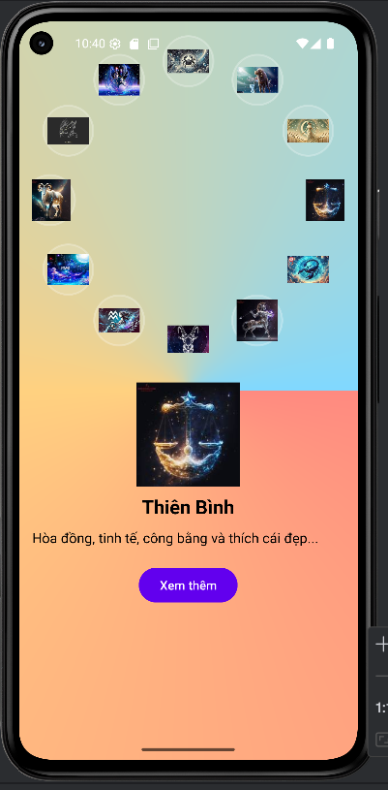
Hiệu ứng animation
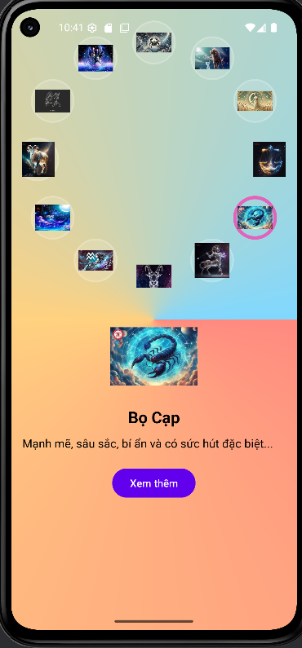
Hiệu ứng xem thêm
